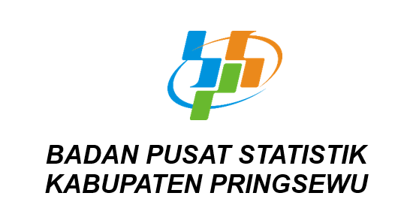

SURAT TUGAS

NOMOR B-014/18100/PS.PS/2024

Menimbang : bahwa dalam rangka pelaksanaan kegiatan Pelatihan Sakernas Agustus Badan Pusat Statistik Kabupaten Pringsewu Tahun Anggaran 2024, menugaskan petugas pencacah/pemeriksa;

|  |  |  |  |
| --- | --- | --- | --- |
| Mengingat | : | 1. | Undang-Undang Nomor 16 Tahun 1997 tentang Statistik; |
|  |  | 2. | Peraturan Pemerintah Nomor 51 Tahun 1999 tentang Penyelenggaraan Statistik; |
|  |  | 3. | Peraturan Presiden Nomor 86 Tahun 2007 tentang Badan Pusat Statistik; |
|  |  | 4. | Peraturan Badan Pusat Statistik Nomor 5 Tahun 2019 tentang Tata Naskah Dinas di Lingkungan Badan Pusat Statistik; |
|  |  | 5. | Peraturan Badan Pusat Statistik Nomor 5 Tahun 2023 tentang Organisasi dan Tata Kerja Badan Pusat Statistik Provinsi dan Badan Pusat Statistik Kabupaten/Kota; |

Memberi Tugas

Kepada : Dika Adi Pratama

Untuk : Menjadi Petugas pendataan lapangan Sakernas Pelatihan Sakernas Agustus

Waktu : Februari

Kecamatan : Pardasuka

Pringsewu, 15 November 2024

Kepala BPS Kabupaten Pringsewu

Eko Purnomo, SST., MM